Ljetna akademija „DuBrotic“ Dubrovnik
22. 8. – 29. 8. 2021. godine
ŠTO ĆE NAUČITI?
ISHODI:
- Upoznati se s mikroupravljačima i njegovim glavnim karakteristikama
- Upoznati se s programskim jezikom C++ i Arduino programskim paketom
- Koristiti glavne programske naredbe
- Rješavati složene programske zadatke
- Razlikovati i koristiti arduino senzore za rješavanje zadataka
- Programirati arduino robota
- Razvijati sposobnost samostalnog rada uz pomoć svih dostupnih izvora znanja

KAKO IZGLEDAJU ROBOTI NA KOJIMA ĆE RADITI?

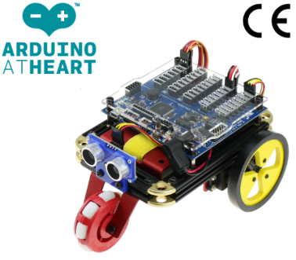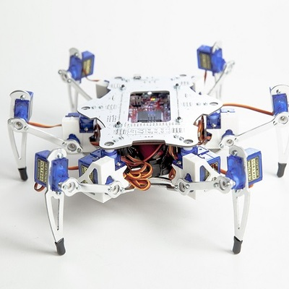
O LJETNOJ AKADEMIJI „DUBROTIC“
Učenicima je u potpunosti plaćen boravak na ljetnoj akademiji. Smještaj, edukacija, kulturološke posjete. Učenici će dio dana provesti na edukacijama, a dio dana će imati kulturološke posjete i vrijeme za kupanje i slobodne aktivnosti.
Prijevoz: Autobusom iz Slavonskog Broda ( škole su dužne osigurati prijevoz učenika i pratitelja do Tehničke škole Slavonski Brod)
Smještaj: Studentski dom Dubrovnik, dvokrevetne sobe, puni pansion
Kulturološke aktivnosti: posjete kulturnim znamenitostima Dubrovnika prema dogovoru
Kome je namijenjena ljetna akademija? Učenicima prvih razreda u sektoru strojarstva i elektrotehnike

